BETAALD PARKEREN

Besluit college van B&W: 8 november 2022

Inspraakprocedure: 20 november - 20 januari 2023

https://www.amsterdam.nl/bestuur-organisatie/invloed/lopende-inspraak/lopende-inspraaktrajecten/inspraak-invoering-betaald-parkeren/

Uit de nota Beleidsvoornemen Invoeren betaald parkeren in Zuidoost:

Blz 16/17
In alle overige gebieden (Bijlmer-Oost en Gaasperdam) wordt voorgesteld om betaald parkeren in te voeren gedurende de bloktijden van maandag t/m zaterdag van 09.00 uur tot 19.00 uur. Een betaald parkerenregime gedurende deze bloktijden is naar verwachting voldoende effectief om een balans te vinden tussen de parkeervraag en het -aanbod.

3.3 Tarief-7: uurtarief van €1,60
Voor het uitbreidinggebied wordt voorgesteld om tarief 7 van de parkeerbelastingverordening in te voeren (op dit moment is dat nog €1,40 per uur, maar dit wordt naar verwachting €1,60 per uur). Dit is het laagste tarief dat in Amsterdam van kracht is en momenteel ook al van toepassing in de huidige gebieden met betaald parkeren van Zuidoost.

3.4 Tarieven parkeervergunningen: €35,45 per zes maanden voor een bewonersvergunning
Voor de parkeervergunning in het uitbreidingsgebied wordt hetzelfde tarief aangehouden dat van toepassing is in de huidige vergunninggebieden Zuidoost 1 t/m 4, namelijk: €35,45 voor een bewonersvergunning per zes maanden. De tarieven van de bedrijfsvergunning, de tweede bewonersvergunning en mantelzorgvergunning zijn met resp. 160%, 250% en 50% gekoppeld aan het tarief van de eerste bewonersvergunning, oftewel: €56,72, €88,63 en €17,73 per zes maanden (tarieven op basis van prijspeil 2023).

3.5 Maximaal 2 bewonersvergunningen per huishouden en 1 bedrijfsvergunning per 5 werknemers
In de bestaande fiscale gebieden in stadsdeel Zuidoost geldt dat bewoners in aanmerking komen voor maximaal twee parkeervergunningen per huishouden. Deze normering wordt ook aangehouden in de uitbreidingsgebieden. Dit is gelijk aan de regelgeving die in alle 4 Vergunningtarieven worden altijd uitgedrukt en in rekening gebracht per zes maanden. stadsdelen buiten de ring / boven het IJ van kracht is (Noord, NieuwWest en Buitenveldert). Voor bedrijven geldt dat 1 bedrijfsvergunning beschikbaar is per 5 werknemers (fte). Dit is conform artikel 10 lid 2 van de Parkeerverordening 2013 van de gemeente Amsterdam. Hiermee komt de uitzondering dat bedrijven in Zuidoost in aanmerking komen voor 1 vergunning per 2 fte te vervallen.

3.6 Parkeerplaatsen op eigen terrein worden in mindering gebracht op het aantal beschikbare vergunningen
Het aantal stallingsplaatsen waarover een bewoner beschikt (of kan beschikken) wordt in mindering gebracht op het aantal beschikbare vergunningen waarvoor de bewoner in aanmerking komt (zie tabel 1). Dit kan ertoe leiden dat een bewoner niet in aanmerking komt voor een parkeervergunning of alleen voor een tweede voertuig, afhankelijk van het adres. Voor bedrijven geldt een zelfde bepaling: het aantal (…) te verlenen vergunningen wordt verminderd met het aantal bij het bedrijf behorende (…) stallingsplaatsen en/of belanghebbendenparkeerplaatsen (zie voor nadere toelichting paragraaf 2.6).

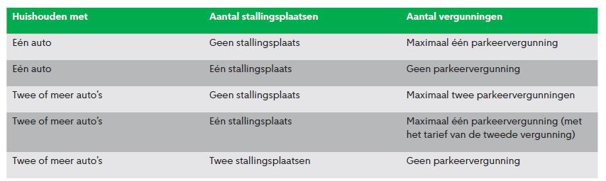

Parkeren op de in- of uitrit is niet toegestaan.
Hoewel op dit moment vóór veel garageboxen in Zuidoost wordt geparkeerd is het op grond van het Reglement Verkeersregels en –tekens (RVV), onderdeel van de Wegenverkeerswet, niet toegestaan om te parkeren voor een inrit of een uitrit (art 24, lid 1b). Deze (landelijke) verbodsbepaling is momenteel al van toepassing en is niet afhankelijk van het wel of niet invoeren van betaald parkeren. Bij invoering van betaald parkeren betekent dit dat er geen naheffingsaanslag opgelegd kan worden als de auto zonder fiscale parkeervergunning of –parkeerrechten voor een garage staat geparkeerd. Wél kan een bekeuring worden uitgeschreven voor het parkeren op een locatie waar dit feitelijk niet is toegestaan (verkeersovertreding op grond van de Wet Mulder).

N.B. Voor de naheffingsaanslag, Zie:
https://verkeersboete.nl/naheffingsaanslag_parkeerbelasting/
N.B. Wat is de Wet Mulder? Zie:
https://www.bezwaartegenverkeersboetes.nl/achtergrond-en-betekenis-van-de-wet-mulder/

De minimale maatvoering van een stallingsplaats is 2,35 m breed en 4,00 meter diep.
Op basis van de breedte van een groot aantal courante motorvoertuigen geldt dat een garage in omvang gelijk of breder dan 2,35 meter en gelijk of dieper dan 4,0 meter, voldoende is voor het parkeren van een voertuig. Met deze maatvoering is de bestuurder in staat om in- en uit het voertuig te stappen. Voor de toegangsdeur geldt een minimale maat van 2,0 meter breed.
(NB: Van de smalste garages op Geerdinkhof is de toegangsdeur 2,11 m breed)

3.7 Een bezoekersregeling van 150 uur per kwartaal tegen het kortingspercentage van 65%
In vrijwel heel Amsterdam is de bezoekersregeling beschikbaar die bewoners het recht geeft om hun bezoek tegen gereduceerd tarief te laten parkeren: 150 uur per kwartaal en een korting van 65% van het geldende uurtarief. Dit betekent dat bezoekers van bewoners in de gebieden waar betaald parkeren in Zuidoost wordt ingevoerd niet €1,60 betalen maar €0,56. Er worden geen aanvullende kosten in rekening gebracht voor de bezoekersvergunning, de vergunning kan gratis worden aangevraagd.

De bezoeker betaalt
Op dit moment moet de bewoner de parkeerkosten betalen van zijn of haar bezoek als wordt gebruik gemaakt van de bezoekersvergunning. De gemeente heeft echter al lang geleden de wens uitgesproken, dat bezoekers in de gelegenheid worden gesteld om – zonder tussenkomst van bewoners – de bezoekersregeling te gebruiken en zelfstandig betalingen te doen. Naar verwachting wordt dit eind 2022 mogelijk. Daarmee wordt de bezoekersregeling toegankelijker, aantrekkelijker en gebruiksvriendelijker.

3.8 Vier Vergunninggebieden en tien deelvergunninggebieden
In de Parkeerverordening is de mogelijkheid opgenomen om zowel vergunninggebieden in te stellen als deelvergunninggebieden. Het vergunninggebied is het gebied waar de vergunninghouder zijn of haar auto kan parkeren. Een deelvergunninggebied is een deel van een vergunninggebied waarvoor een apart vergunningplafond is vastgesteld. Een bewoner of ondernemer met een parkeervergunning heeft parkeerrechten voor het hele vergunninggebied, maar de (maximale) uitgifte van vergunningen wordt per deelvergunninggebied (ook wel uitgiftegebied) bepaald. Zodoende kan het aantal vergunningen dat wordt uitgegeven goed afgestemd worden op de vraag en aanbod in de desbetreffende buurt. Een bewoner of ondernemer kan alleen een parkeervergunning aanvragen voor het (deel)vergunninggebied waarbinnen de bewoner/ondernemer woonachtig of gevestigd is.

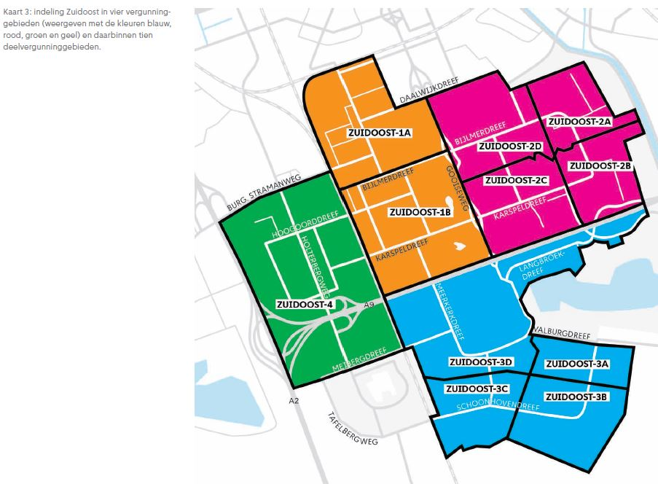

(Wij zitten in het cyclaamrode deelgebied 2A en we mogen met onze vergunningen ook parkeren in de deelgebieden 2B, 2C en 2D)

3.9 Het instellen van een vergunningsverleningsregeling waarmee alle bewoners die op het moment van de invoering van betaald parkeren één of meerdere auto’s hebben direct een parkeervergunning krijgen (maximaal twee per huishouden)
Hoewel op voorhand een redelijk betrouwbare inschatting is te maken van het aantal parkeervergunningen dat wordt aangevraagd wordt ervoor gekozen om bij aanvang van de invoering van het nieuwe parkeerregime geen vergunningplafond te hanteren. Hiermee wordt gewaarborgd dat bewoners, die krachtens de regelgeving recht hebben op een parkeervergunning, deze ook direct verkrijgen. Met deze maatregel wordt voorkomen dat huidige bewoners niet toch op een (eventuele) wachtlijst komen

4 Planning en inspraakprocedure
Conform de inspraakverordening Amsterdam worden bewoners, ondernemers en belanghebbenden in de gelegenheid gebracht tot het naar voren brengen van zienswijzen naar aanleiding van onderhavig beleidsvoornemen. Hoewel het beleidsvoornemen betrekking heeft op een deel van de gemeente kan het beleidsvoornemen ook voor andere delen gevolgen hebben. Om deze reden wordt de inspraak niet beperkt tot alleen de ingezetenen van het gebied waar betaald parkeren wordt ingevoerd. Ook bewoners van andere gebieden zijn van harte uitgenodigd een zienswijze in te dienen.

Conform artikel 5 van de inspraakverordening bedraagt de termijn voor het naar voren brengen van schriftelijke zienswijzen minimaal zes weken en de voor het beleidsvoornemen relevante stukken en gegevens worden gedurende de inspraakprocedure op de website gezet en ter inzage gelegd (bij het stadsdeelkantoor van Zuidoost, Anton de Komplein 150).
De resultaten van de inspraak worden verwerkt in een Nota van Beantwoording. Hierin staat hoe de gemeente met de zienswijzen omgaat en in hoeverre de inspraakreacties hebben geleid tot een wijziging van het voorstel. Het beleidsvoornemen, de Nota van beantwoording (inclusief alle zienswijzen) en de aangepaste parkeerverordening worden ter besluitvorming voorgelegd aan de gemeenteraad. Deze zal, met inachtneming van de zienswijzen en beantwoording daarop, besluiten al dan niet akkoord te gaan met de aanpassing van de parkeerbelastingverordening.

Contact:
Meer informatie? Kijk op https://www.amsterdam.nl/parkeren-verkeer of neem contact op met gemeente Amsterdam, directie Verkeer en Openbare Ruimte, Telefoon: 14020.

